Бесплатное создание видеоролика из фотографий и музыки на компьютере.
У многих людей есть изображения, которые что-то значат для них. Они смешные, интересные или памятные, или отражают что-то важное. Люди, которые все время работают на компьютере, часто видели хранители экрана или видео. В некоторых из них содержимое экрана меняется каждые несколько секунд под музыку. Часть людей хочет сделать подобный ролик из собственных фотографий. Если у них есть средства и нет времени, или они хотят повышенного качества, они идут к специалистам или покупают платные программы и оборудование. Мы рассмотрим ситуацию, когда средства ограничены, а время есть. В нашей статье вы узнаете, как сделать ролик из фото и музыки с помощью компьютера и без каких-либо расходов.

Как создать видеоролик из фотографий и музыки на компьютере бесплатно. Выбор варианта
Из-за пошаговой автоматической смены изображений на экране подобные ролики называют слайд-щоу. Изображение появилось, побыло на экране и сменилось другим. Чтобы создать такой клип или видео, пользователи ПК скачивают специальные программы (софт, утилиты) или заходят на онлайн -сервисы, например, на vimperor.ru. Программы удобнее по ряду причин:
- большой выбор и можно подобрать ту, которая подходит конкретному человеку;
- гибкость настройки;
- возможность обработки неограниченного количества изображений;
- работа при слабом или ненадежном Интернет-соединении. Это играет важную роль при большом количестве картинок.
Здесь мы опишем действие программы Bolide Movie Creator. Она выбрана нами по ряду причин:
- высокий рейтинг среди посетителей и редакторов сайта Softpedia;
- бесплатность;
- интуитивно понятный русскоязычный интерфейс;
- авторитет разработчика, создавшего ряд качественных платных утилит по обработке графики.

Создание видеоролика с Bolide Movie Creator.
Работая с этим софтом пользователь легко поймет как создать видеоролик из фотографий и музыки на компьютере бесплатно.
Чтобы создать ролик нужно работать в следующей последовательности:
- скачиваем;
- устанавливаем её по инструкциям, появляющимся на экране. Если установлена, то переходим к следующему пункту;
- находим ярлык на Рабочем Столе и кликаем;
- работаем с пунктами меню.
Этих пунктов всего 4:
- фото;
- аудиофайлы;
- переходы;
- эффекты.

В первом меню, жмем на иконку каталога с плюсом и выбираем интересующие материалы. Получится примерно такая картина.
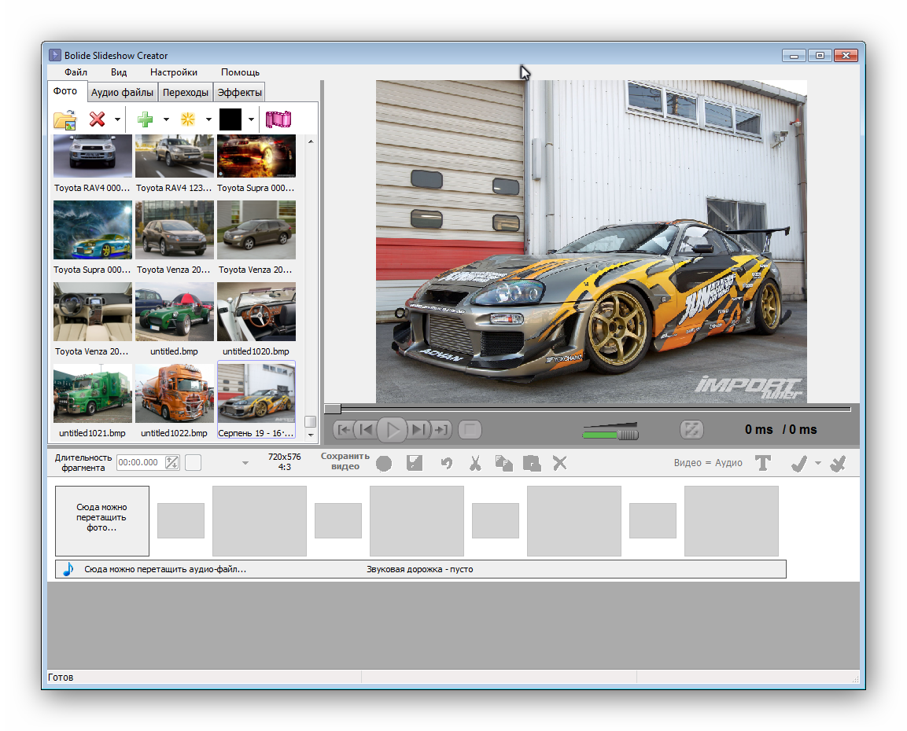
Выбираем нужные файлы, перетаскиваем их мышью в нижнюю часть окна. Затем настраиваем такие параметры как размещение на экране и длительность фрагмента. Если мы хотим прекратить работу и продолжить потом, делаем проект, нажав иконку виде дискеты.
Чтобы выбрать сразу несколько файлов, лучше держать нажатой клавишу ctrl. Чтобы выбрать все, удерживая упомянутую клавишу, нажмите А.
В меню переходы Вам предлагается несколько вариантов перехода, при которых один экран меняется на другой. Выбираете подходящий, кликнув на него мышью. В последнем меню, в меню Эффекты, вы можете выбрать текст, эффект скольжения и увеличения (Pan and Zoom), эффекты поворота или отражения картинки. Все они будут появляться в каждом кадре.
Добавим в описанных все, что нужно, жмете на кнопку сохранить видео. Появится окно, в котором будет предложено сохранить его водном из форматов (avi, mkv и др.).
Если вы планируете просматривать видеоролики на устройстве и не знаете поддерживает ли оно форматы, то запишите его в формате avi. Он поддерживается и старыми и современными устройствами.
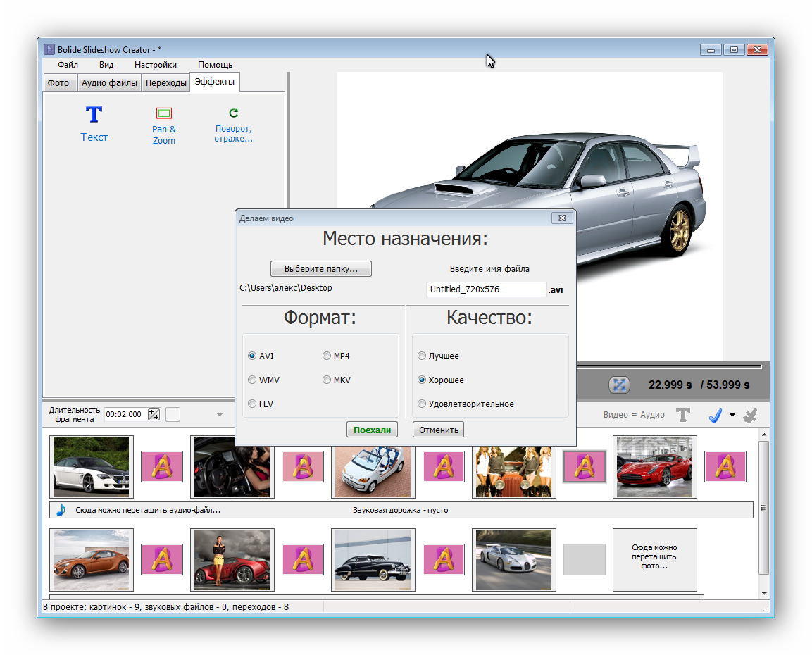

В целом программа удобна в использовании и легко решает задачу создания видеороликов с музыкальным сопровождением.

Заключение

Таким образом, создать видеоролик из нескольких фото с музыкой на ПК достаточно легко и не требует каких-либо затрат. Просто найдите утилиту вроде Bolide Movie Creator и пользуйтесь!
